Муниципальное бюджетное дошкольное образовательное учреждение
«Детский сад №10 комбинированного вида» г. Орла

Консультация для родителей:
«Проблема адаптации детей к детскому саду»

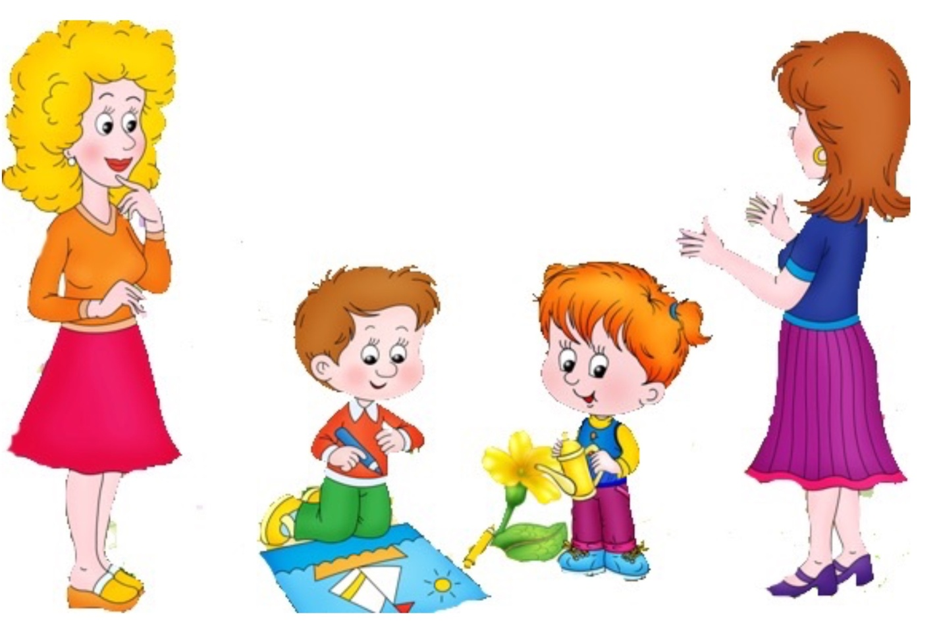
Подготовила:
педагог-психолог
Вакулко Т.В.

Орёл,2021 г.

Адаптация к дошкольному учреждению - сложный период, как для детей, так и для взрослых: родителей, педагогов. Для того чтобы ребенок мог быстро и безболезненно адаптироваться к условиям дошкольного учреждения, необходимо готовить его к поступлению в детский сад. Родители не всегда в должной мере осознают, что, приходя в детский сад, ребенок попадает в иные условия, существенно отличающиеся от домашних. Детям трудно привыкать к новому учреждению, незнакомым сверстникам, требованиям со стороны взрослых, режимным моментам.
Родители испытывает тревогу за своего ребенка, и также привыкают к требованиям детского сада. А воспитателям порой непросто найти подход к детям и их родителям. Для успешной адаптации ребенка к условиям дошкольного учреждения взрослым необходимо сформировать у него положительную установку на детский сад, позитивное отношение к нему. Это зависит от профессионального мастерства воспитателей, атмосферы тепла, доброты, внимания.
Трудности адаптации возникают в тех случаях, когда ребенок встречает непонимание, его пытаются вовлечь в общение, содержание которого не отвечает его интересам, желаниям. Ребенок должен быть готов к тому уровню общения, который задает атмосфера детского сада. Дети далеко не всегда обладают необходимыми для той или иной группы детского сада навыками коммуникации. Невыполнение основных педагогических правил при воспитании детей приводит к нарушениям интеллектуального, физического развития ребенка, возникновению отрицательных форм поведения.
Адаптация (от лат. - приспособлять) - в широком смысле - приспособление к изменяющимся внешним и внутренним условиям. Адаптацию в условиях дошкольного учреждения нужно рассматривать как процесс вхождения ребенка в новую для него среду и болезненное привыкание к ее условиям. На процесс адаптации ребенка влияют достигнутый уровень психического и физического развития, состояние здоровья, степень закаленности, сформированность навыков самообслуживания, коммуникативного общения со взрослыми и сверстниками, личностные особенности самого малыша, а также уровень тревожности и личностные особенности родителей. Дети, имеющие отклонения в этих сферах труднее адаптируются к новым микросоциальным условиям. У них может развиваться эмоционально-стрессовая реакция, приводящая к нарушению здоровья.
Психологическая готовность ребенка к ДОУ - это один из важнейших итогов психического развития в период дошкольного детства.

ПОДГОТОВКА ДЕТЕЙ К ПОСТУПЛЕНИЮ В ДОУ И ПРОГНОЗИРОВАНИЕ АДАПТАЦИИ К НЕМУ
Адаптация является активным процессом, приводящим или к позитивным (адаптивность, то есть совокупность всех полезных изменений организма и психики) результатам, или негативным (стресс). Ребенок в период адаптации – живая стрессовая модель.
Выделяются два основных критерия успешной адаптации:
1) внутренний комфорт (эмоциональная удовлетворенность) и внешняя
2)адекватность поведения (способность легко и точно выполнять требования среды).
Важнейший компонент адаптации – согласование самооценок и притязаний ребенка с его возможностями и реальностью социальной среды.
Существует ряд критериев, по которым можно судить, как адаптируется ребенок к жизни в организованном детском коллективе.

ОСНОВНЫЕ КРИТЕРИИ АДАПТАЦИИ РЕБЕНКА К УСЛОВИЯМ ДОУ
К основным критериям адаптации относятся:
• поведенческие реакции;
• уровень нервно – психического развития;
• заболеваемость и течение болезни;
• главные антропометрические показатели физического развития (рост, вес).
Практика показывает, что основными причинами тяжелой адаптации к условиям ДОУ являются:
- отсутствие в семье режима, совпадающего с режимом дошкольного учреждения
- наличие у ребенка своеобразных привычек,
- неумение занять себя игрушкой,
- отсутствие элементарных культурно-гигиенических навыков,
- отсутствие навыка общения с незнакомыми людьми.

ПАМЯТКА ДЛЯ РОДИТЕЛЕЙ
ЧЕГО НЕЛЬЗЯ ДЕЛАТЬ НИ В КОЕМ СЛУЧАЕ!
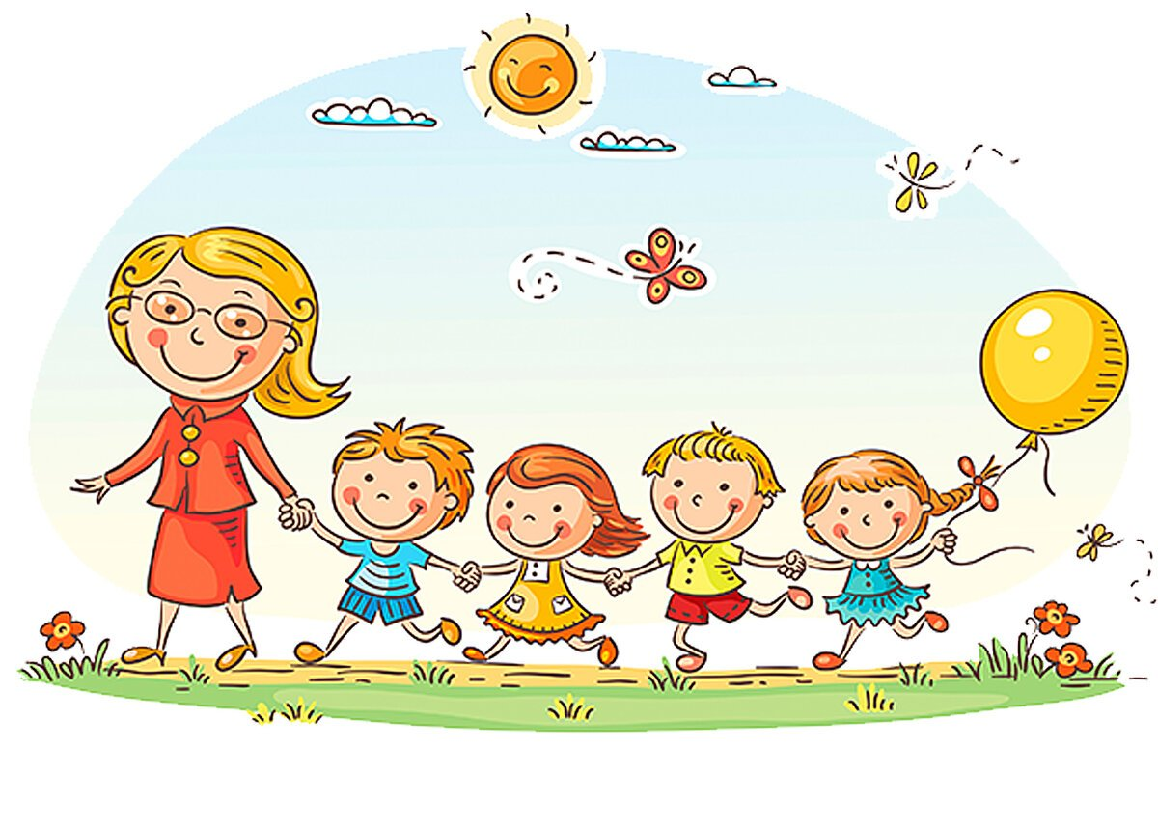
- Нельзя наказывать или сердиться на малыша за то, что он плачет при расставании или дома при упоминании необходимости идти в сад! Помните, он имеет право на такую реакцию. Строгое напоминание о
том, что «он обещал не плакать», – тоже абсолютно не эффективно. Дети этого возраста еще не умеют «держать слово». Лучше еще раз напомните, что вы обязательно придете.
- Нельзя пугать детским садом («Вот будешь себя плохо вести, опять в детский сад пойдешь!»). Место, которым пугают, никогда не станет ни любимым, ни безопасным.
- Нельзя плохо отзываться о воспитателях и саде при ребенке. Это может навести малыша на мысль, что сад – это нехорошее место и его окружают плохие люди. Тогда тревога не пройдет вообще.
- Нельзя обманывать ребенка, говоря, что вы придете очень скоро, если малышу, например, предстоит оставаться в садике полдня или даже полный день. Пусть лучше он знает, что мама придет не скоро, чем будет ждать ее целый день и может потерять доверие к самому близкому человеку.

